Расчёт рассеивания (2. 2022 (б))

Программа расчёта рассеивания для ЭВМ «ЭКОцентр–РРВА» версия 2.0 (положительное заключение экспертизы Росгидромета от 10.11.2020г. №140-08474/20И).
Серийный номер: USB #996240264.

1 Исходные данные для проведения расчёта рассеивания выбросов

Средняя температура наружного воздуха, °С: 19,8;
Скорость ветра (u*), повторяемость превышения которой составляет 5%, м/с: 7;
Параметры перебора ветров:
– направление, метео °: 0 - 360;
– скорость, м/с: 0,5 - 7.
Основная система координат - правая с ориентацией оси OY на Север.

2 Расчёт рассеивания: ЗВ «0301. Азота диоксид» (См.р./ПДКм.р.)

Полное наименование вещества с кодом 301 – Азота диоксид (Двуокись азота; пероксид азота). Предельно допустимая максимальная разовая концентрация (ПДК) в атмосферном воздухе населённых мест составляет 0,2 мг/м³, класс опасности 3.
Количество источников загрязнения атмосферы составляет - 9 (в том числе: организованных - 8, неорганизованных - 1). Распределение источников по градациям высот: 0-2 м – 1; 2-10 м – 6; 10-50 м – нет; свыше 50 м – 2.
Количественная характеристика выброса: 2,6653334 г/с.
В расчёте учитывались фоновые концентрации, заданные на 1 ПНЗА (пост наблюдения за загрязнением атмосферы).
Расчётных точек – 17; расчётных границ – нет (точек базового покрытия – нет, дополнительного – нет); расчётных площадок - 1 (узлов регулярной расчётной сетки – 1110; дополнительных - 1116); контрольных постов - нет.
Максимальная разовая расчётная концентрация, выраженная в долях ПДК составляет:
- на границе предприятия – 1,67 (достигается в точке с координатами X=5427129,86 Y=1218485,68), при направлении ветра 187°, скорости ветра 7 м/с, в том числе: фоновая концентрация – 0,055 (фоновая концентрация до интерполяции – 0,28), вклад источников предприятия 1,62 (вклад неорганизованных источников – 6,36e-11);
- на границе СЗЗ – 0,73 (достигается в точке с координатами X=5426636,3 Y=1218728,3), при направлении ветра 127°, скорости ветра 7 м/с, в том числе: фоновая концентрация – 0,055 (фоновая концентрация до интерполяции – 0,28), вклад источников предприятия 0,67 (вклад неорганизованных источников – 9,39e-5);
- в жилой зоне – 0,31 (достигается в точке с координатами X=5428947,58 Y=1213213,91), при направлении ветра 340°, скорости ветра 4 м/с, в том числе: фоновая концентрация – 0,25 (фоновая концентрация до интерполяции – 0,28), вклад источников предприятия 0,06 (вклад неорганизованных источников – 1,56e-5).
Значения приземных концентраций в каждой расчётной точке в атмосферном воздухе представляют собой суммарные максимально достижимые концентрации, соответствующие наиболее неблагоприятным сочетаниям таких метеорологических параметров как скорость (u, м/с) и направление ветра (φ, °).
Карта схема района размещения источников загрязнения атмосферы, с нанесёнными результатами расчёта рассеивания по расчётной площадке 32. Расчетная площадка (м) приведена на рисунке 2.1.

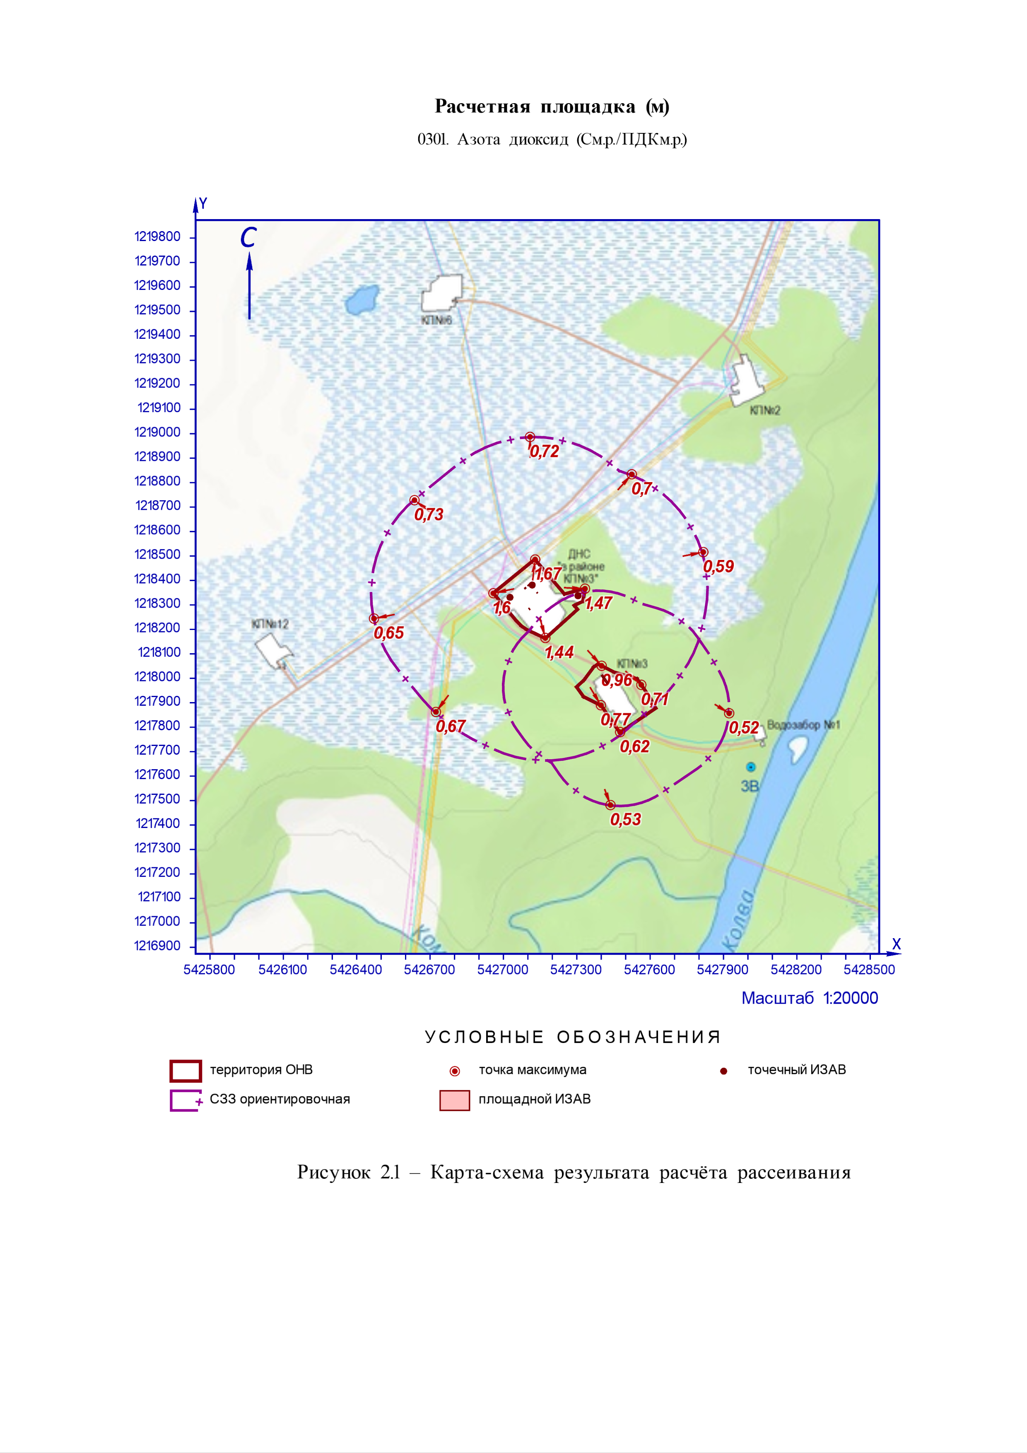

Карта схема района размещения источников загрязнения атмосферы, с нанесёнными результатами расчёта рассеивания по расчётной площадке 31. Расчетная площадка (б) приведена на рисунке 2.2.

